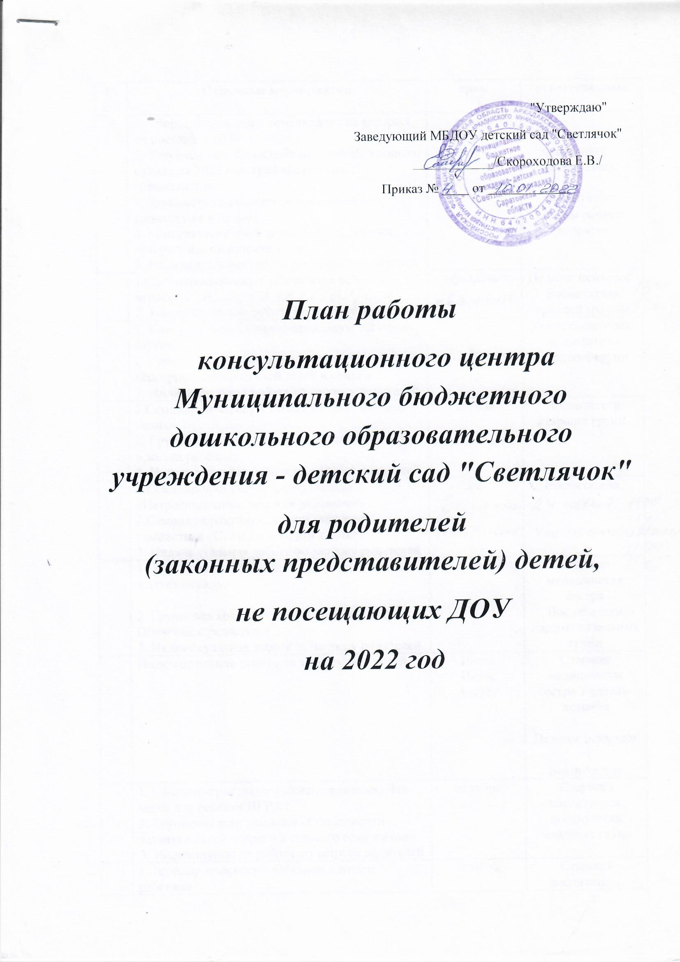
№  п/п | Основные мероприятия | срок | ответственные
 | 1. Сбор информации о семьях, дети из которых не посещают ДОУ  2. Утверждение плана работы консультативного пункта на 2022 – 2023 учебный год, графика работы специалистов.  3. Знакомство с детским учреждением родителями и детьми.  4. Консультация «Что должен уметь ребенок, который идет в детский сад»  5. Индивидуальная работа по запросу родителей | январь | Заведующий,  старший воспитатель,  воспитатель группы раннего возраста
 | 1.Семинар-практикум «Развиваем ребёнка играя»  2. Индивидуальная работа по запросу родителей | февраль | Педагог психолог  Воспитатель средней группы
 | 1. Консультация Семинар-практикум «В мире звуков»  2. Групповая консультация «Развитие сенсорных способностей детей в семье»  3. Индивидуальная работа по запросу родителей | март | Учитель-логопед,  воспитатели младших групп
 | 1.Семинар-практикум «Подарок для любимой мамы»  2. Групповая консультация «Подвижные игры в жизни ребёнка»  3. Индивидуальная работа по запросу родителей | апрель | Воспитатели старших групп,
 | 1.Семинар-практикум, консультация «Нетрадиционные техники рисования»  2.Семинар-практикум, артикуляционная гимнастика «Сказка о веселом язычке»  3. Индивидуальная работа по запросу родителей | май | Воспитатели,  Учитель-логопед
 | Индивидуальная работа по запросу родителей | Июнь  Июль  Август | Старшая медицинская сестра Учитель-логопед  Педагог психолог  Воспитатели
 | 1.Групповая консультация «Адаптация ребенка в детском саду»  2. Групповая консультация «Скоро в школу. Обучение с радостью»  3. Индивидуальная работа по запросу родителей | сентябрь | Старшая медицинская сестра  Воспитатели подготовительных групп
 | 1. Семинар-практикум (занятие с детьми) Что такое для ребёнка ИГРА?  2. Групповая консультация «Особенности развития детей второго и третьего года жизни».  3. Индивидуальная работа по запросу родителей | октябрь | Старший воспитатель, воспитатели младших групп
 | 1.Семинар-практикум «Музыка в жизни ребёнка»  2.Консультация, семинар-практикум) «Основные формы физического воспитания детей до 3-х лет».  3. Индивидуальная работа по запросу родителей | ноябрь | Старший воспитатель,
 | 1.Семинар-практикум «Развиваем пальчики, улучшаем речь»  2. Консультация «Как научить ребенка одеваться?»  3. Индивидуальная работа по запросу родителей | декабрь | Учитель-логопед  Воспитатель младшей группы

